why Struts
a.Struts框架是基于MVC模式结构,基于Struts开发可以简化
开发过程,提高开发效率.
b.先学习使用,有余力再深入了解原理.
Struts2=Struts1的知名度和市场+WebWork的技术
实现MVC模式，结构清晰
丰富的标签（tag）
通过配置文件页面导航，便于后期维护
与Servlet API松耦合，便于测试
下载网站： http://struts.apache.org
目录结构：
pps：基于Struts2的示例应用
docs：Struts2开发的各类帮助文档
lib：核心类库及第三方插件类库
requied-lib：Struts 2开发常用的jar文件
src：Struts2框架的源代码
常用jar包：
struts2-core-2.3.4.1.jar
xwork-core-2.3.4.1.jar
commons-io-2.0.1.jar
commons-fileupload-1.2.2.jar
ognl-3.0.5.jar
freemarker-2.3.19.jar
javassist-3.11.0.GA.jar 支持JAVA字节码操作
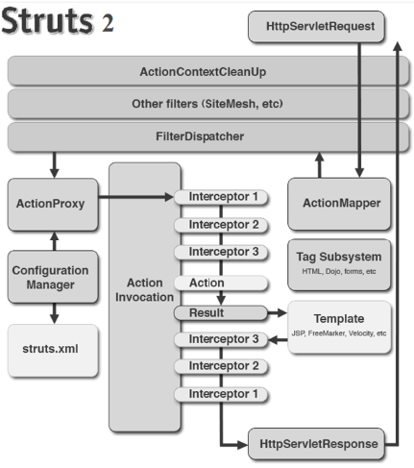

2.MVC模式在JavaWeb中的使用

1)什么是MVC?
将应用程序按职责不同分成M,V,C三部分.
M(模型):负责业务处理,数据.(DAO,entity,DBUtil)
V(视图):负责与用户交互(JSP)
C(控制器):负责协调M和V的关系.(Servlet)

好处是:程序组件便于管理,便于日后维护和扩展.
a.首先由视图V发出请求
b.请求交给控制器C
c.控制器C调用模型M
d.控制器C调用视图V响应
方案一:JSP+Servlet+JavaBean
方案二:JSP+Filter+JavaBean

4)改造控制器,提高通用性和灵活性
a.客户端发送请求,请求到达控制器
b.控制器解析一个XML配置文件
(定义请求和Action组件对应关系)
c.控制器调用与当前请求对应的Action
d.Action可以调用DAO完成数据库操作
e.控制器调用一个JSP视图为客户端响应

3.Struts2框架应用
* *a.引入struts开发包
*b.在web.xml中添加控制器Filter配置
配置web.xml:
<filter>
<filter-name>struts2</filter-name>
<!--核心控制器，负责拦截用户的请求，根据请求的不同，分发给相应的Action处理
-->
<filter-class>
org.apache.struts2.dispatcher.ng.filter.
StrutsPrepareAndExecuteFilter
</filter-class>
</filter>
<filter-mapping>
<filter-name>struts2</filter-name>
<url-pattern>/*</url-pattern>
</filter-mapping>
*c.在src下添加一个struts.xml配置文件(控制器配置文件)
d.编写JSP,Action,DAO等组件
e.在struts.xml中添加配置
(定义请求和Action对应关系)

2)Struts2框架的历史(了解)
Struts1-->Struts2(内核源于WebWork框架xwork)
opensymphony-->WebWork-->xwork-->struts2-->apache
apache-->tomcat,commons-lib,struts1--jakata
(5个必须包,文件上传时需要引io包)(了解)
*struts2-core-2.1.8.jar : struts2开发包
*xwork.jar : xwork内核包
*commons-fileupload-1.2.1.jar : 文件上传
commons-io-1.3.2.jar : 上传时使用io读写
*ognl.jar : OGNL表达式语言,与EL相似,但比EL强大
*freemarker.jar : 模板框架,可以替代JSP
struts.xml : 开发者使用,用于定义Action,Result组件
struts-default.xml : 框架内置配置.定义了框架底层必要
的运行组件Bean和struts-default的packge.在struts-core.jar包中
default.properties : 框架内置配置.定义了一些框架系统参数
例如框架处理字符的编码,请求类型等.在struts-core.jar包中
Action a.<package>元素,可以有多个,用于定义一组action
*name属性:指定package名称,多个package时不能重名
*extends属性:指定继承哪个package,通常指定为
"struts-default"
namespace属性:指定请求的前缀,默认为"/".
避免请求名相同时冲突.
b.<action>元素,可以有多个.用于定义具体某一个Action组件
*name属性:指定该Action对应的请求名
*class属性:指定Action组件的包名.类名.
method属性:指定调用Action组件的哪个方法.
默认为execute
c.<result>元素,可以有多个,用于定义某一个响应视图.
*name属性:指定视图标识符,与action业务方法返回值相关
type属性:指定视图响应类型.默认为dispatcher

*.action--web.xml-->Struts2控制器--struts.xml-->Action(execute)-->返回string-->struts.xml中的result定义

6）Struts2工作流程
1)客户端发送请求,请求进入Struts2控制器
2)Struts2控制器创建一个ValueStack对象,
并初始化context区域.
3)Struts2控制器根据struts.xml的action配置
创建interceptor,action对象.将action压入
ValueStack对象root栈顶.
4)Struts2控制器依次调用拦截器,Action和
Result组件完成请求处理.
5)解析JSP中标签和EL表达式,生成一个静态响应界面
6)执行拦截器后续处理,将响应界面输出给客户端

----独立开发方法----
1.功能分析,需要哪些数据,编写DAO
2.编写Action
a.属性
根据需求,分析数据的输入和输出
输入属性:是用来接收请求参数
输出属性:是用来向下一个页面显示
b.业务方法
public String execute(){
//业务,根据输入值计算输出
}
3.配置Action
--------------------

1.OGNL技术

1)OGNL历史和作用
Object Graphics Navigation Language 对象图导航语言.该技术
在由ognl.jar工具包支持.
可以利用该工具包访问对象属性或设置属性值.
使用时需要写OGNL表达式.

*2)OGNL表达式语法
访问普通属性: "属性名"
访问数组属性: "属性名[0]"
访问List集合属性: "属性名[0]"
访问Map集合属性: "属性名.key" 或 "属性名['key']"
访问复杂对象属性: "属性名.子属性.子属性"
访问对象的方法: "属性名.方法()"
支持运算符和表达式: "A?B:C","mm.age+1"
-----特殊写法-----
"#key" :意思是访问context存储区数据.(该存储区为Map结构)
OGNL内部由以下3部分构成
OGNL引擎,Root存储区,Context存储区.
OGNL引擎可以根据OGNL表达式访问Root和Context内存储的数据.

2.OGNL在Struts2中的应用

1)ognl工具在xwork中的扩展
在xwork中将ognl结构中的root区设计成栈结构.
当利用"name"访问时,引擎先去root区栈顶对象查找,没有次栈顶,依次向下查找,找到返回.

*2)ValueStack对象(参考valuestack.jpg)
Struts将该造后的OGNL结构封装成了ValueStack.
ValueStack值栈对象负责存储请求处理相关的所有数据对象.
例如action,request,session等.

当客户发送一个请求后,Struts控制器会根据请求创建一个对象的ValueStack对象.
root栈区存放当前请求对应的Action对象.
context区存放当前对应的request,session,application等对象.

*3).Struts常用标签
debug标签:用于显示当前valuestack的数据状态
property标签:用于显示ognl表达式指定的值
iterator标签:用于循环迭代
if...else标签:用于分支判断
date标签:用于格式化显示date属性值
------------练习-----------------
*1.利用Struts2标签改造分页显示(参考list1.jsp)
2.追加查看,添加,更新,删除操作

问题:EL表达式在Struts2中的使用
EL可以访问page,request,session,application存储的数据.
${name}-->request.getAttribute("name")
在Struts2中将原有的Request对象进行了封装,重写getAttribute方
法.
public class StrutsRequestWrapper
extends HttpServletRequestWrapper{
public String getAttribute(String key){
//获取原request中存储的数据
String val = super.getAttribute(key);
if(val == null){//如果没有数据
valuestack.findValue(key);//去访问valuestack的root
//ognl.getValue(key,context,root)
}
return val;
}
}
--------结论----------
EL可以访问page,request,valuestack(root)一般可以理解为action,
session,application区域的数据

Action组件的相关应用

1Action的实现方式
实现方式
普通的Java类
实现Action接口
继承ActionSupport类
注意：ActionSupport类提供了如国际化、数据校验等基本功能，所以这是最常用的方式

1)Action基本原理
a.每次客户浏览器发请求,struts2控制器都会创建一个新的Action对象.(action处理中不用关心线程并发)
b.Struts2控制器将Action置于ValueStack的root栈顶位置.
c.Struts2控制器将请求参数给Action属性赋值.
(基于setXXX方法设置)
d.Struts2控制器调用Action的execute进行业务处理

*2)在Action中如何使用Request,Session等对象
a.利用ActionContext和ServeltActionContext类
ActionContext通过get("request"),getSession(),getApplication()方法获取Map结构的对象.
ServeltActionContext通过getRequest(),
getServeltContext()方法获取Servelt使用类型对象.

-------利用Map操作Request原理--------
public class RequestMap extends AbstractMap{
private HttpServletRequest request;
public RequestMap(HttpServletRequest request){
this.request = request;
}

public void put(Object key,Object value){
request.setAttribute(key.toString(),value);
}
public Object get(Object key){
return request.getAtrribute(key.toString());
}
}
--------------------------------
b.利用Aware接口将request,session给Action注入
RequestAware : 注入map类型的request
ServletRequestAware:注入Servlet类型的request
SessionAware:注入map类型的session
ApplicationAware:注入map类型的applicaiton
ServletContextAware:注入Servlet类型的application

c.使用建议:在Action中使用,建议采用Aware接口方式.如果在Action组件之外建议使用ActionContext,ServletActionContext.
如果只是存储和取值,建议使用Map结构的request,session等对象.

可以通过<action>配置,给action属性赋值.在创建对象时为action属性指定值.
<action>
<param name="属性名">值</param>
//...其他param和result配置
</action>

4)利用一个Action处理多个请求

在配置action时,使用通配符*
在<action>元素的name属性中,可以使用若干个*,然后在method,class属性中可以使用{1},{2}引用*所代表的信息.
<!-- 通配符配置 简化struts中action的配置量
http://localhost:8080/struts1/opt.jsp
http://localhost:8080/struts1/user/OptAction_opt_add.action
http://localhost:8080/struts1/user/OptAction_opt_delete.action
http://localhost:8080/struts1/user/OptAction_opt_update.action-->
<action name="*_opt_*" class="com.zrgk.action.{1}" method="{2}">
<result name="success">/opt.jsp</result>
</action>

b.使用action动态方法调用
在发送请求时,可以动态指定业务方法名.
请求格式: "请求名!方法名.action"
<!-- 动态方法配置
http://localhost:8080/struts1/user/opt2!add
http://localhost:8080/struts1/user/opt2!delete
http://localhost:8080/struts1/user/opt2!update
-->
<action name="opt2" class="com.zrgk.action.OptAction">
<result name="success">/opt.jsp</result>
</action>

5)Action接收参数的三种方式
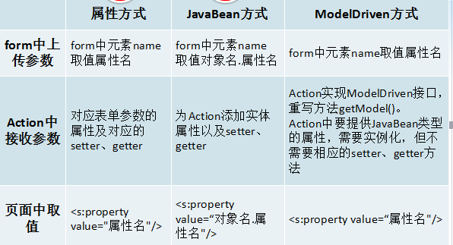

2.Result组件的使用
Result组件负责生成响应视图或数据.Struts支持的视图类型有很多,不同类型采用不同的Result负责.

1)Result组件原理
a.Result组件实现类,必须实现Result接口及其约定的execute.
b.在Result组件的execute方法中实现了视图响应处理
c.Result组件需要在Struts框架中定义.定义方式是在<package>元素中使用<result-type>定义.
<package name="" extends="">
<result-types>
<result-type name="类型名" class="实现类"/>
//...
</result-types>
</package>
d.在<result>元素中使用Result组件
<action>
<result name="success" type="类型名"></result>
</action>

2)Result组件的使用

a.JSP响应
*dispatcher:采用请求转发方式调用一个JSP响应
redirect:采用请求重定向方式调用一个JSP响应
(不能定向WEB-INF下的JSP资源,
request和action对象不能传递到下一个JSP)

b.Action响应
chain:采用转发方式调用下一个Action
*redirectAction:采用重定向方式调用下一个Action
同一命名空间调用格式

<result type="redirectAction">请求名</result>
不同命名空间调用格式
<result type="redirectAction">
<param name="namespace">命名空间</param>
<param name="actionName">请求名</param>
</result>

*.action--request-->Action1--chain-->Action2(可以获取原request信息)
*.action--request-->Action1--redirectAction-->Action2(不可以获取原request信息)
chain类型Result主要是用于业务处理过于复杂,用多个Action处理同一个请求的情况.

c.Stream响应
*stream:可以将Action中一个InputStream类型的属性,以流的方式响应输出.使用格式如下
<result type="stream">
<param name="inputName">action属性名</param>
</result>

d.json响应
需要扩展包支持,使用扩展的json类型Result
(续)1.json类型result的使用
json:将action中的属性值以json格式响应输出.
a. 使用前提:
引入扩展包struts2-json-plugin.jar
将package元素从json-default继承
b. 使用方法:
//将action所有属性以json格式输出
<result type="json"></result>
//将action中ok属性输出
<result type="json">
<param name="root">ok</param>
</result>
//将action中指定的若干个属性输出
<result type="json">
<param name="includeProperties">属性1,属性2</param>
</result>

作业1：
从文本框输入一个关键字，
查找出后台包含有这个关键字的所有内容。
并且要求，双击某一个选项，显示在文本框中。

3.Struts2标签
Struts2标签的作用,和普通的html元素区别?
标签主要是简化JSP,替代了页面循环和分支逻辑,可以自动从模型获取数据,以只读或输入框,选择框等形式展现出来.
1)通用标签
property,iterator,date,if...else...
2)表单标签
form,textfield,password,hidden,textarea

s:form标签
----------------
namesapce:指定命名空间
action:指定action请求名,可以根据struts.xml配置自动生成URL
theme:指定主题,默认为xhtml风格,会自动追加table,tr元素
可指定为"simple",这样会取消table,tr等元素.
-----textfield,password,hidden,textarea标签---------
name属性:指定ognl表达式,将该值采用输入框形式显示出来
-----------------------------------
checkbox
name属性:指定Ognl表达式,将对应的boolean值显示出来.
true选中,false不选中
--------------------
checkboxlist
radio
select
list属性:指定ognl表达式,对应一个集合.可以根据集合动态生成若干个checkbox,radio,option.
listKey属性:指定集合元素的属性,用来充当checkbox的value值
listValue属性属性:指定集合元素的属性,用来充当checkbox用户可见信息.
name属性:指定ognl表达式,用来指定哪些元素为选中状态.

利用OGNL定义一个Map常量语法:
#{key:value,key:value} 例如'#{"M":"男","F":"女"}'
利用OGNL定义一个List常量语法:
{value,value} 例如'{"北京","上海","天津"}' 或 '{1,2,3,4}'

标签分类
通用标签
Data Tags 数据标签
<s:property>
<s:debug>
<s:date>
<s:set>
<s:url>

Control Tags控制标签
<s: if>
<s:iterator>

UI标签
<s:form>
<s:textfield>
<s:submit>

Ajax标签

4注解
使用注解来配置Action的最大好处就是可以实现零配置，但是事务都是有利有弊的，使用方便，维护起来就没那么方便了。

要使用注解方式，我们必须添加一个额外包：struts2-convention-plugin-2.x.x.jar。

虽说是零配置的，但struts.xml还是少不了的，配置如下：

struts.xml配置

<?xml version="1.0" encoding="UTF-8" ?>

<!DOCTYPE struts PUBLIC

"-//Apache Software Foundation//DTD Struts Configuration 2.1.7//EN"

"http://struts.apache.org/dtds/struts-2.1.7.dtd">

<struts>

<!-- 请求参数的编码方式-->

<constant name="struts.i18n.encoding" value="UTF-8"/>

<!-- 指定被struts2处理的请求后缀类型。多个用逗号隔开
此时指定了多个，所以就不会默认自定添加后缀action了，必须指定
-->

<constant name="struts.action.extension" value="action,do,htm"/>

<!-- 当struts.xml改动后，是否重新加载。默认值为false(生产环境下使用),开发阶段最好打开 -->

<constant name="struts.configuration.xml.reload" value="true"/>

<!-- 是否使用struts的开发模式。开发模式会有更多的调试信息。默认值为false(生产环境下使用),开发阶段最好打开 -->

<constant name="struts.devMode" value="false"/>

<!-- 设置浏览器是否缓存静态内容。默认值为true(生产环境下使用),开发阶段最好关闭 -->

<constant name="struts.serve.static.browserCache" value="false" />

<!-- 指定由spring负责action对象的创建

<constant name="struts.objectFactory" value="spring" />

-->

<!-- 是否开启动态方法调用（此时struts第二种实现一个action多个处理请求）-->

<constant name="struts.enable.DynamicMethodInvocation" value="false"/>

</struts>

Struts2基于注解的Action配置
核心代码部分

@ParentPackage("struts-default")
@Namespace("/annotation_test")
@Results( { @Result(name = "success", location = "/main.jsp"),
@Result(name = "error", location = "/error.jsp") })
@ExceptionMappings( { @ExceptionMapping(exception = "java.lange.RuntimeException", result = "error") })
public class LoginAction extends ActionSupport {
private static final long serialVersionUID = 2730268055700929183L;
private String loginName;
private String password;
@Action("login") //或者写成 @Action(value = "login")
public String login() throws Exception {
if ("yjd".equals(loginName) && "yjd".equals(password)) {
return SUCCESS;
} else {
return ERROR;
}
}
@Action(value = "add", results = { @Result(name = "success", location = "/index.jsp") })

public String add() throws Exception {
return SUCCESS;
}
public String getLoginName() {

return loginName;
}

public void setLoginName(String loginName) {

this.loginName = loginName;

}

public String getPassword() {

return password;

}

public void setPassword(String password) {

this.password= password;

}

}

5拦截器

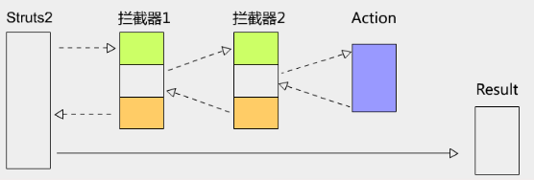

Struts框架提供了大量的内置拦截器组件,不能满足需求时允许自定义进行扩展.
拦截器可在Action和Result组件执行前或后追加处理逻辑.
发请求-->控制器-->拦截器前期处理-->Action-->Result-->拦截器后续处理-->响应.
使用时:通常将一些共通处理功能封装成拦截器,然后可以通过配置,作用到Action组件上.

*2.自定义拦截器
1)编写一个实现类,实现Interceptor接口及其interceptor方法.
在interceptor方法中编写前期和后期处理.
2)在<package>元素中使用<interceptor>元素声明定义
struts-default中定义的是框架内置的,在开发时可以引用.
自定义需要在struts.xml文件的<package>中定义,定义格式
<package>
<interceptors>
<interceptor name="拦截器名" class="实现类"/>
//......
</interceptors>
</package>
自定义拦截器实现步骤：
1、实现拦截器类
2、在struts.xml中定义拦截器
3、在<action>中引用拦截器
实现拦截器类的方法
1、实现Interceptor 接口
2、继承AbstractInterceptor 抽象类
3、继承MethodFilterInterceptor 类，只拦截部分Action 的方法时使用
定义拦截器
<interceptors>
<interceptor name="myTimer"
class="com.pb.web.interceptor.MyTimerInterceptor”/>
引用拦截器：
<interceptor-ref name="myTimer" />

3拦截器的使用

a.用于某个Action
<action>
<interceptor-ref name="拦截器名"/>
<interceptor-ref name="defaultStack"/>
//其他元素......
</action>

b.指定默认调用拦截器
所有Action都使用
<default-interceptor-ref name="拦截器"/>
注意:在struts-default中指定默认调用defaultStack,当我们为某一个Action指定了<interceptor-ref>之后,默认拦截器不会再调用

*3.掌握内置拦截器的使用
Struts2框架自带了大量拦截器，它们定义在struts-default.xml文件中
自带拦截器实现了获取参数、为Action注入session、异常处理、国际化、数据验证等功能

1常用的自带拦截器
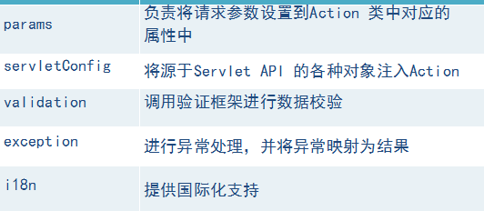

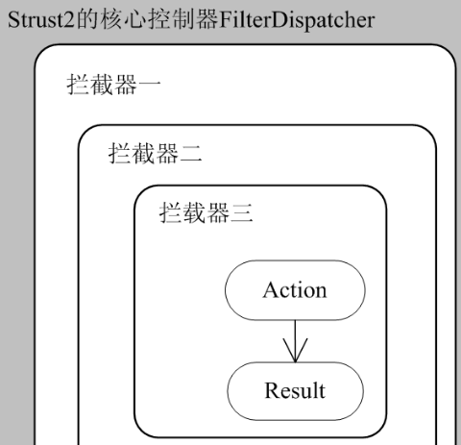

fileupload拦截器
基于fileupload拦截器完成文件上传功能.
1)fileupload拦截器原理:
a.上传请求过来,struts2控制器调用fileupload拦截器处理.
b.拦截器调用指定类型上传组件,将表单文件域信息解析出来
c.将解析出来的文件放到服务器一个临时目录下
d.将临时目录下的文件对象给Action属性赋值
e.在action,result处理结束后,将临时目录下的文件清除.
提示:使用该拦截器上传,action需要完成任务.
将action中文件对象属性的信息复制到指定目标位置.
2)fileupload拦截器使用
a. HTML表单:需要method="post"
enctype="mutipart/form-data"
b.Action类:需要定义以下属性
File xxx;//xxx与表单file元素的name属性一致
String xxxFileName;//源文件名
String xxxContentType;//文件的MIME类型
c.Action配置
<action></action>配置时,不引用fileUpload拦截器也可以.因为默认的defaultStack中已经包含的.
客户端代码
<form action="doUpload" method="post" enctype="multipart/form-data">
<input type="file" name="upload">
<input type="submit" value="上传">
</form>
配置文件上传
<!--上传大小的全局配置-->
<constant name=“struts.multipart.maxSize” value=“5000”/>
<package name="default" namespace="/" extends="struts-default">
<action name="doUpload" class="action.UploadAction" method="doUpload">
<interceptor-ref name="fileUpload">
<param name="maximumSize">1000</param>
<param name="allowedExtensions">jpg,jpeg,gif,png</param>
</interceptor-ref>
<interceptor-ref name="defaultStack"/>
<result>/success.jsp</result>
</action>
</package>
Action接收文件
public class UploadAction extends ActionSupport {
private File upload;
private String uploadContentType;
private String uploadFileName;
//getter和setter
}
setter命名规范（X 为表单中文件域的name 属性值）
setX(File file)
setXContentType(String contentType)
setXFileName(String fileName)

作业2:
用拦截器实现session验证，
访问action之前，先判断是否登录，没有登录定位登录页面，
如果登录了，那就定位ok.jsp;

4文件下载
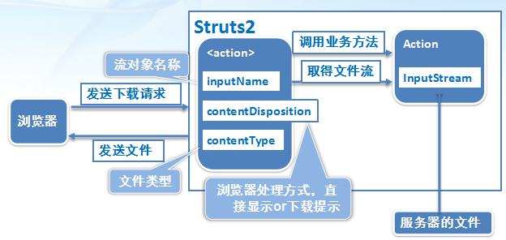
文件下载的<action>配置
<action name="doDownloadFile" class="action.DownloadAction" method="doDownloadFile">
<result name="success" type="stream">
<param name="inputName">inputStream</param>
<param name="contentDisposition">
attachment;filename="${fileName}"</param>
<param name="contentType">
application/octet-stream</param>
</result>
</action>

4拦截器栈
把一组拦截器定义一起，就是拦截器栈。
Struts2的默认拦截器栈是defaultStack，它组合多个拦截器

6struts.xml

1根据模块拆分struts.xml
<include file="struts-user.xml"></include>

2全局结果和异常映射

3动态结果
public class UserAction extends ActionSupport{
private String nextDispose;
public String login(){
if(条件){
nextDispose="commonPage.jsp";//普通用户登录
return SUCCESS;
}else if(条件){
nextDispose="adminPage.jsp";//管理员用户登录
return SUCCESS;
}else{
return INPUT;
}
}
...其他代码...
}
<result name="success" type="dispatcher">/${nextDispose}</result>

7访问Servlet API的方式
使用ActionContext访问Servlet API
使用ActionContext提供的方法
以IoC的方式访问Servlet API
通过实现SessionAware等接口来访问
和Servlet原始API接耦合
使用了IoC的优秀编程思想
通过实现SessionAware 的setSession()方法为UserAction注入session
public class UserAction extends ActionSupport implements SessionAware {
private Map<String, Object> session;
@Override
public void setSession(Map<String, Object> session) {
this.session = session;
}
}

以耦合方式访问Servlet API
使用ServletActionContext提供的方法
提供的API比ActionContext多
与原始Servlet API耦合，不方便扩展和调试

8 实现验证的各种方式
1在Action类的业务方法中直接验证
2重写validate()方法
3使用validateXxx()方法
4配置验证文件ActionName-validation.xml
5配置验证文件ActionName-alias-validation.xml

使用验证框架验证步骤
通过配置 ActionName-alias-validation.xml验证文件实现验证的步骤：
1、编写数据输入页面
2、编写Action类并配置相关<action>
3、在Action类同目录下创建验证文件
ActionName-alias-validation.xml
4、使用验证器编写验证规则
5、在页面上输出验证信息

使用验证器编写验证规则
<validators>
<field name="user.username">
<field-validator type="requiredstring">
<param name="trim">true</param>
<message>用户名不能为空</message>
</field-validator>
</field>
</validators >

在页面上输出验证信息
<s:form action="registerAction" method="post" namespace="/">
用户名：<s:textfield name="user.username" />
<s:if test="fieldErrors['user.username']!=null">
<s:property value="fieldErrors['user.username'][0]"/>
</s:if>
</s:form>

各种验证器
字符串长度验证器
整数验证器
正则表达式验证器
<field-validator type="regex">
<param name="expression">
<![CDATA[(^\w+@\w+.[a-zA-Z]{2,3}(.[a-zA-Z]{2,3})?$)]]>
</param>
<message>邮箱格式不正确</message>
</field-validator>

9使用Ajax实现查询关键字补全功能
$.ajax({
url:"getData",
type: "post",
data: {"name":"admin"},
dataType:"json",
success:function(data){
//省略了请求成功后执行的操作
},
error:function(data){
//省略了请求失败后执行的操作
}
});
<action name="getData" class="action.DataAction" method="getData">
<result type="json">
<param name="includeProperties" > name,user.*
</param>
</result>
</action>

10 valueStack值栈对象
